Приложение №1
«Оснащение пищеблока»
На школьном пищеблоке имеется необходимый набор помещений и оборудования в соответствии с типом организации питания обучающихся в образовательном учреждении. Выделены отдельные моечные для кухонной и столовой посуды, склады для суточного запаса и временного хранения продуктов. Все цеха: овощной, мучной, горячий - укомплектованы необходимым оборудованием. В столовую поступило новое оборудование по программе модернизации школьных столовых. Производственные столы, предназначенные для обработки пищевых продуктов, имеют покрытие, устойчивое к действию моющих и дезинфицирующих средств, и отвечают требованиям безопасности для материалов, контактирующих с пищевыми продуктами.
Столовая обеспечена достаточным количеством столовой посуды и приборами.
При организации питания используют фарфоровую, фаянсовую и стеклянную посуду.
В столовой МБОУ «Васильчуковская СОШ» выполняются все санитарно – эпидемиологические требования к организации питания обучающихся в школе.

№ п\п | Название оборудования | Количество
1. | Электрическая плита | 1
2. | Пароконвектомат | 1
3. | Котел пищеварочный | 1
4. | Мармит универсальный | 1
5. | Водонагреватель | 2
6. | Холодильный шкаф | 2
7. | Холодильник «Бирюса» | 1
8. | Овощерезка | 1
9. | Ванна моечная | 4
10. | Стол производственный | 3
11. | Зонт вытяжной | 2
12. | Весы | 1

Для нормального функционирования столовой из старого оборудования остались холодильник, жарочный шкаф, водонагреватель.
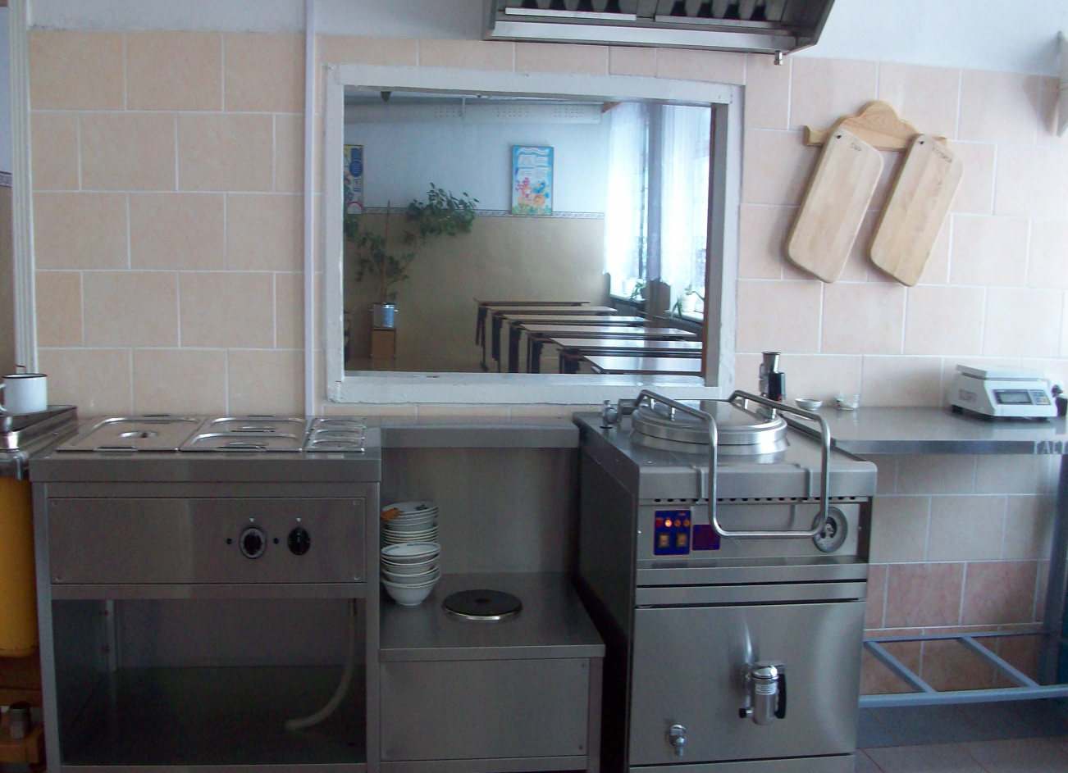
Мармит универсальный

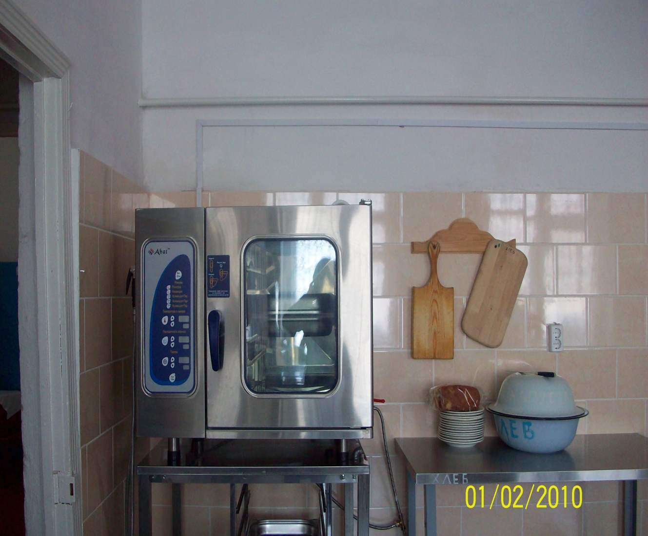
Пароконвектомат

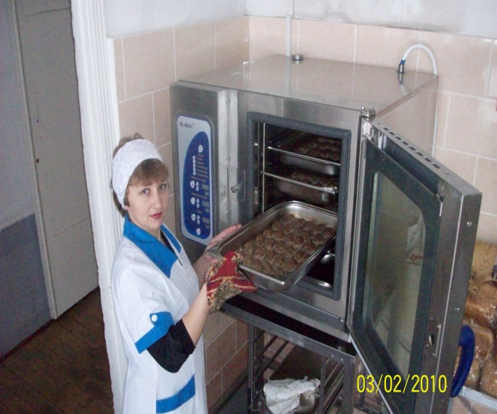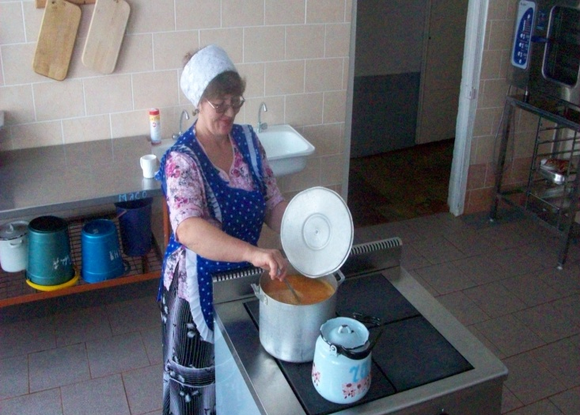
Горячий цех
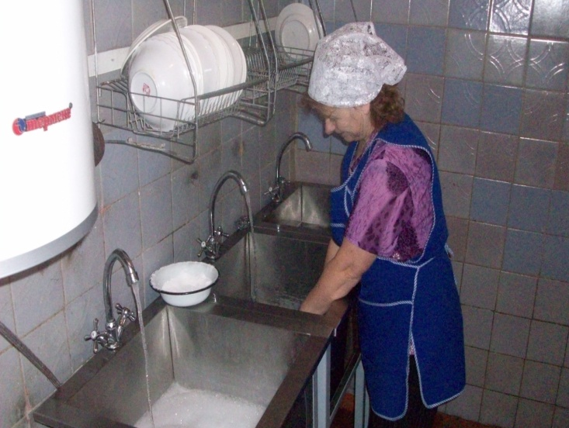
Моечная

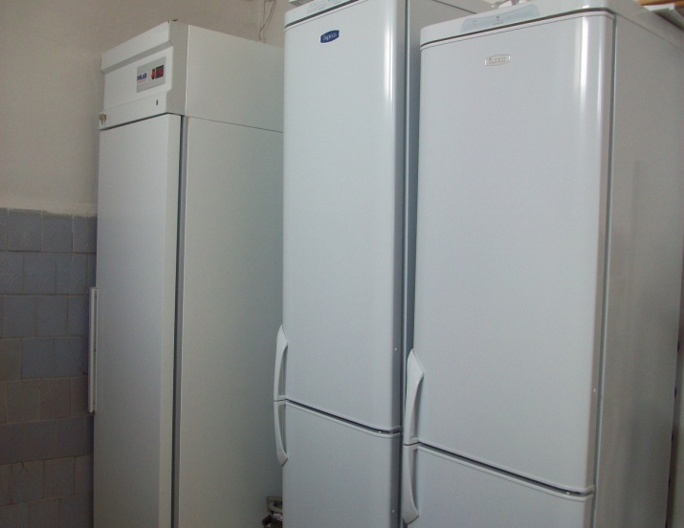Складское помещение

